ППО ГБОУ «Школа № 167 имени Маршала Л.А. Говорова»

13 марта 2021 года состоялась организованная ТПО САО экскурсия « ЗОЛОТОЙ УЗОР» с «МАРМЕЛАДНОЙ СКАЗКОЙ»!!!
Дорога была длинной, но экскурсовод не давала нам скучать, рассказывая много интересного из истории празднования Масленицы.
Подкрепившись после длительной поездки в ресторане "Тверь" Парк Отеля на Волге, мы отправились по пути следования в город Торжок на обзорную экскурсию по городу Тверь.
Большое впечатление осталось после посещения музея «Дом пояса», где мы увидели уникальное изделие12- метровой длины, выполненное по всем древним канонам, существующее в единственном экземпляре, выполненное Мастерицами-Золотошвеями.
Далее на обзорной экскурсии мы познакомились с городом Торжком – городом ЗОЛОТОШВЕЙ. В городе с XIII века существовал золотошвейный промысел (кружевное шитье золотом, серебром и шелком по бархату). Необыкновенные вещи! Особенно пояса!
А ещё по пути в Лихославль было посещение мужского монастыря.
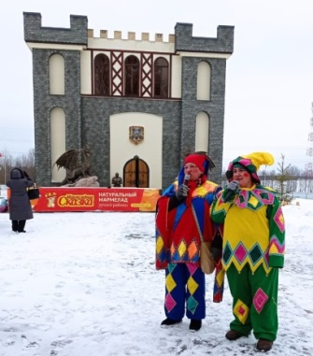 | И вот мы прибыли в Лихославль! А встретили нас в городе с веселой музыкой и закличками весны гостеприимные скоморохи.  Нашу группу пригласили в музей мармелада - «Мармеладная сказка». Это действительно была сказка, особенно дети были в восторге! Жалко, что было запрещено делать фотографии. Экскурсовод познакомила нас с фабрикой по производству фигурного мармелада по старинным рецептам. На мастер-классе по украшению мармелада все смогли проявить свое творчество и свои умения, украшая медвежонка. Гостеприимные хозяева угостили горячим чаем из самовара и блинами.
После посещения музея в «Мармеладной сказке» начались Масленичные гуляния со скоморохами, хороводами, играми, сжиганием куклы Масленицы.

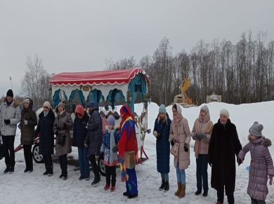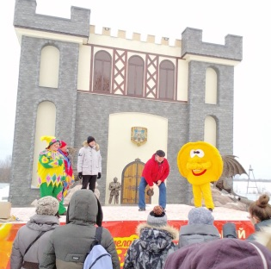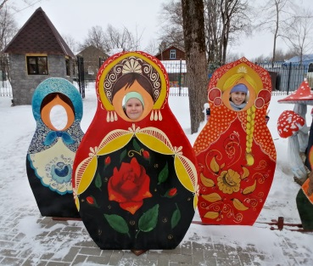

Ещё было совершено познавательное путешествие в интересный мир животных и птиц при посещении сказочного подворья.
С хорошим настроением мы отправились в Москву, не забыв приобрести знаменитый Лихославльский мармелад.

Все участники экскурсии Торжок – Лихославль, "Золотой узор" с "Мармеладной сказкой", от ППО ГБОУ «Школа № 167 имени Маршала Л.А. Говорова» выражают огромную благодарность ТПО САО, предоставившей такую замечательную экскурсию на Масленичные гуляния!
Армашова Н.С. , воспитатель ГБОУ «Школа № 167
им. Маршала Л.А. Говорова»

